同济大学大学生创新训练项目结题报告

一、 项目基本信息
项目名称 | 大语言模型辅助的多传感器融合组合定位系统研究
项目编号 | X2025840
起止时间（年月） | 2025年4月至2026年4月
项目负责人 | 朱俞彤 | 所在院系 | 汽车与能源学院
学号 | 2452682 | 专业 | 车辆工程(汽车)
手机号 |  | 邮箱
指导老师 | 高乐天 | 所在院系 | 汽车与能源学院

二、 结题报告内容

1）项目成员基本情况（人数、院系、专业、年级）； 指导教师基本情况（职称、专业领域）

项目成员基本情况：
- 朱俞彤/汽车与能源学院/车辆工程(汽车)/2024
- 齐颖/计算机科学与技术学院/软件工程(四)/2024
- 李欣鸿/计算机科学与技术学院/软件工程(四)/2024
- 罗烯尹/电子与信息工程学院/通信工程/2023

指导教师基本情况：
- 高乐天/

2）本项目的选题背景、目的与意义
在自动驾驶技术快速发展的当下，车辆精确的位置信息是自动驾驶系统安全、高效运行的核心要素。精准定位能够让车辆准确规划行驶路径、及时响应交通状况，极大提升自动驾驶的可靠性与安全性。目前定位系统多采用多传感器融合的方案，而不同的传感器在不同的行驶环境中具有不同的特性，传感器的信号质量对于组合系统的定位精度和鲁棒性有很大影响。
本项目拟发挥视觉大语言模型的优势，通过对车载摄像头采集的行驶环境图片进行理解分析，识别当前行驶环境，提前预测组合定位系统中各传感器信号质量，从而对组合定位系统中信息融合时各传感器信息的权重做出调整，获取更加精确鲁棒的定位信息。
本项目能通过精准定位减少因环境误判导致的交通事故，预计可降低城市道路事故率15%-20%。另外，本项目还能优化车辆路径规划，减少无效行驶和能源消耗，助力“双碳”目标实现。

3）项目的创新点与特色（包括使用了什么样的创新方法、手段、项目的科学意义和应用价值等）
本项目创新性地将视觉大语言模型引入车辆组合定位领域，提出“环境感知-信号预测-权重优化”的闭环技术策略，突破了传统多传感器融合依赖固定权重或事后误差补偿的局限。与传统方法仅关注传感器数据本身不同，本创新方法借助视觉大语言模型对车载摄像头采集的图像进行深度语义解析，精准识别光照条件、道路类型、天气变化等环境要素，从而实现对GNSS、IMU等在复杂环境下信号质量变化规律的前瞻性预测。这一手段将环境理解引入传感器融合链路，使系统具备了预判传感器性能衰退的能力，在隧道、雨雾、夜间等退化场景中展现出显著优势。
在此基础上，项目构建了基于环境语义信息的动态权重调整机制，根据实时预测结果自适应优化多传感器融合过程中的权重分配。当系统预判某类传感器信号质量大幅下降时，自动去除结果对该传感器的依赖，转而更加信赖当前环境下可靠性更高的传感器数据，使组合定位系统具备了自我调节与自适应优化的能力。
本项目的科学意义在于探索了大语言模型赋能传统定位算法的新路径，为多传感器融合提供了语义层面的先验信息。应用价值方面，研究成果可显著提升自动驾驶车辆在复杂环境下的定位鲁棒性与精度，为智能汽车前装市场、特种车辆导航等场景提供创新性技术解决方案。

4）项目实施的收获和体会
在本次 SITP 项目中，我们团队围绕视频转帧、大模型图像分析、多传感器融合等核心算法开展设计与实践，在技术实操、问题解决、团队协作中积累了宝贵经验，实现了理论与实践的深度融合，也收获了全方位的成长。
在技术能力上，团队成员各有分工、互补共进，均实现了专业能力的显著提升。我们掌握了视频转帧算法设计方法，通过Docker Desktop+Open WebUI 本地部署 qwen3-VL 模型，优化提示词并构建编码字典，实现驾驶环境信息的数字化量化输出；成功复IMU、GNSS、Camera 多传感器融合算法，学会用 Matlab 处理融合数据并完成可视化分析，同时调研DeepSeek、Kwai Keye-VL 等多款大模型，明晰了不同模型的架构、部署要求与场景适配性，掌握了大模型选型与本地部署的核心要点。
项目推进中，我们直面多传感器融合的卡尔曼滤波自适应权重调试、大模型接口集成等难题，共同搭建 Carla 仿真平台探索解决方案，将复杂任务拆解为模块化步骤逐一突破，逐步建立起 “发现问题 - 分析问题 - 设计方案 - 验证优化” 的工程化思维，提升了团队解决复杂技术问题的能力。
作为团队，我们深刻体会到协作与沟通的重要性。各模块数据对接、技术衔接的过程中，我们通过定期同步进度、共享问题难点，实现了高效配合，不同专业视角的想法碰撞也为问题解决提供了更多思路，让我们明白团队协作是推进复杂项目的核心保障。同时，我们也认识到理论与实践结合的重要性，课本知识为实践奠定基础，而实际操作中的调试与探索，让我们对技术核心应用逻辑的理解变得更为深刻。
此次项目让我们不仅收获了技术与思维的成长，更凝聚了团队默契。后续我们会把项目中积累的经验持续运用到学习实践中，不断提升团队的技术实践与创新能力。

5）项目实施的进展情况及取得的创新成果

成果简述：
本项目围绕“视觉大语言模型辅助的多传感器融合定位”展开研究，旨在通过大语言模型对车辆驾驶环境的语义理解，动态优化传感器融合权重，提升复杂场景下的定位精度与鲁棒性。
一、大语言模型调研与本地部署
1.1 主流模型对比选型
项目首先对国内外主流视觉语言模型进行系统性调研，从部署成本、推理速度、场景适配性等多维度进行评估。
部分调研报告：
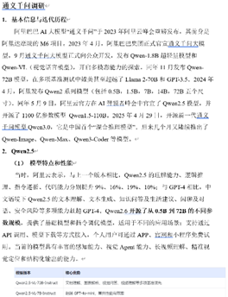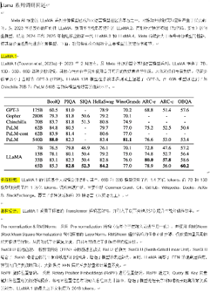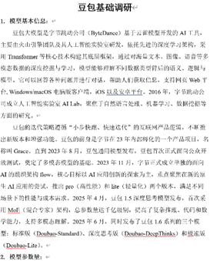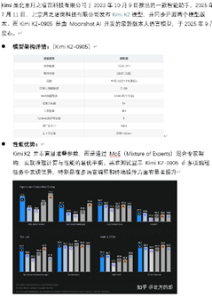
其中，Qwen3-VL在轻量化部署、推理速度、驾驶场景的物体识别准确率上表现均衡，且支持开源本地部署，并且其改进的Interleaved-MRoPE位置编码和DeepStack多级特征融合架构，能更好地处理图像中的空间关系与遮挡情况，因此，项目最终选择了Qwen3-VL大语言模型进行本地部署。
1.2 Docker容器化部署
为解决环境依赖问题，我们采用Docker Desktop+Open WebUI部署Qwen3-VL模型，配置如下：
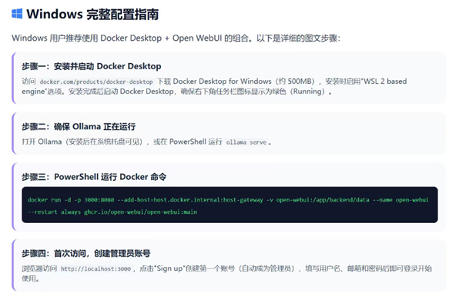
二、数据采集与处理
2.1 视频转帧算法实现
编写视频转成一帧帧图片的工具，支持批量处理车载摄像头录制的MP4文件，按时间戳对齐保存。
核心代码展示：
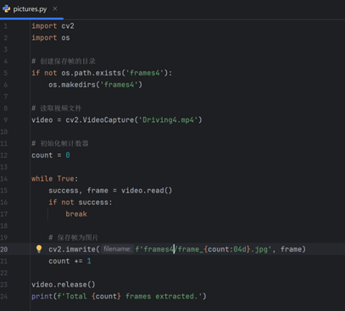
运行输出展示：
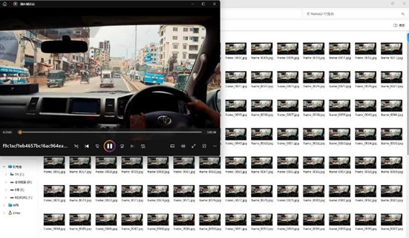
2.2 图像数据集建立
针对不同光照、天气及道路场景，构建高质量图像数据集，用于模型微调与测试。
部分图片展示：
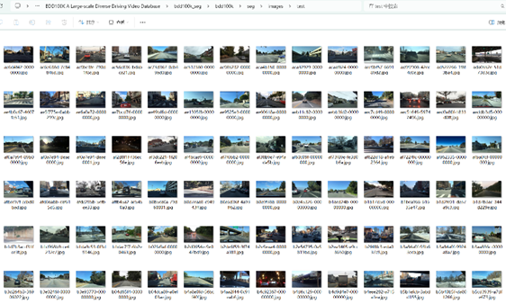
三、视觉语言模型优化
3.1 提示词设计与优化
针对驾驶环境分析任务，设计标准化提示词库，通过重复实验确定最优组合策略，能够较为准确地输出环境语义信息。
提示词模版部分设计：
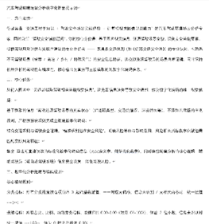
3.2 语义信息数字化
将模型输出的自然语言描述转化为可量化的特征向量，供后续融合算法模块使用。
数字化结果展示：
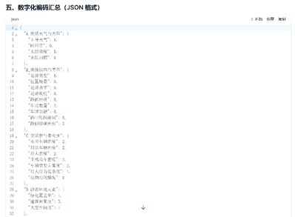
四、多传感器融合算法实现
4.1算法实现整体框架
本项目以IMU作为高频基础推算核心，GNSS提供全局位置与速度约束，Camera完成局部视觉特征约束，结合轮速计、LiDAR 作为扩展传感器，基于卡尔曼滤波（KF） 构建自适应权重融合框架。整体实现流程为：传感器数据采集与预处理→各传感器独立解算→时间与空间同步→卡尔曼滤波融合与误差修正→定位结果输出与可视化，算法核心逻辑为：以 IMU 机械编排结果作为融合基准，GNSS 通过松组合为系统提供绝对位置修正，解决 IMU 累积漂移；Camera 通过紧耦合构建视觉约束，在 GNSS 失锁场景下弥补 IMU 误差；扩展传感器根据场景需求加入融合体系，最终通过自适应卡尔曼滤波动态分配各传感器权重，输出高精度的位置、速度、姿态信息。
4.2核心传感器算法实现
4.2.1 IMU（惯性测量单元）算法实现
a.核心功能与处理流程
IMU 作为高频基础推算单元，实现载体角速度、线加速度的采集与解算，完成姿态、速度、位置的实时推算，处理流程为：数据读取→预处理→误差建模与补偿→机械编排解算。
b.关键代码与算法实现
1)数据读取与预处理
读取 IMU 原始数据（角速度ω、线加速度a），进行去野值、零均值化处理，核心代码片段如下：
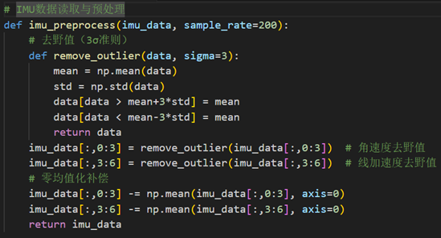
2)误差建模与环境补偿
建模 IMU 零偏、比例因子等系统误差，同时补偿地球自转、科氏力、重力等环境因素，核心补偿公式为：
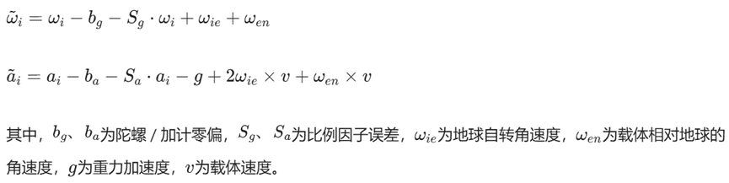
3)机械编排解算
基于四元数法完成姿态更新，结合积分实现速度与位置推算，
姿态更新核心公式：
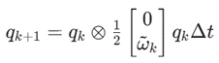
速度与位置更新采用梯形积分：
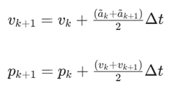
4.2.2 GNSS（全球导航卫星系统）算法实现
a.核心功能与处理流程
GNSS 作为全局约束传感器，提供绝对经纬度高与速度信息，处理流程为：数据读取→有效性过滤→时间同步→松组合卡尔曼观测，核心解决 IMU 推算的累积漂移问题，并为视觉模块完成全局尺度初始化。
b.关键代码与算法实现
1)GNSS 数据有效性过滤
根据卫星颗数、信噪比（SNR）过滤无效 GNSS 数据，核心代码片段如下：
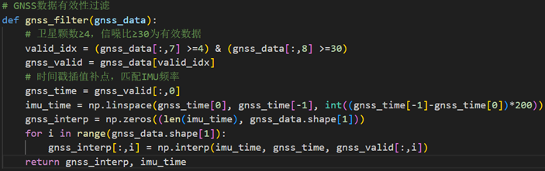
2)松组合卡尔曼观测
将 GNSS 解算的 ECEF 坐标系位置、ENU 坐标系速度作为卡尔曼滤波的观测值，IMU 推算结果作为预测值，通过卡尔曼增益修正 IMU 误差，观测方程为：
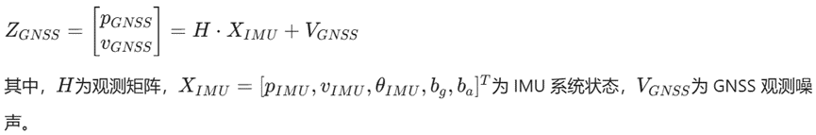
4.2.3 Camera（相机）算法实现
a.核心功能与处理流程
Camera 作为局部约束传感器，在 GNSS 失锁（室内、隧道等）时弥补 IMU 漂移，处理流程为：图像采集→相机标定→特征提取与追踪→MSCKF 紧耦合→视觉 - IMU 融合，依赖相机 - IMU 外参（旋转、平移）标定结果。
核心融合代码片段：
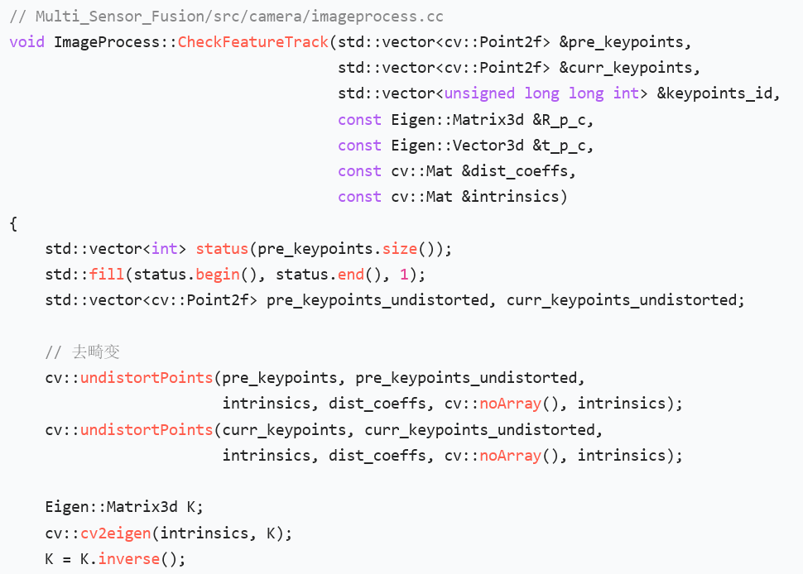
4.3传感器融合算法实现核心部分
融合核心为卡尔曼滤波，权重由传感器噪声特性和观测可靠性动态决定，核心关系为:
a.传感器观测噪声Qi越小，卡尔曼增益K越大，该传感器对融合结果的权重越高;
b.系统状态不确定性P越大，卡尔曼增益K越大，传感器权重越高;
c.权重实时更新，公式为:
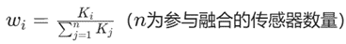
核心融合代码片段：
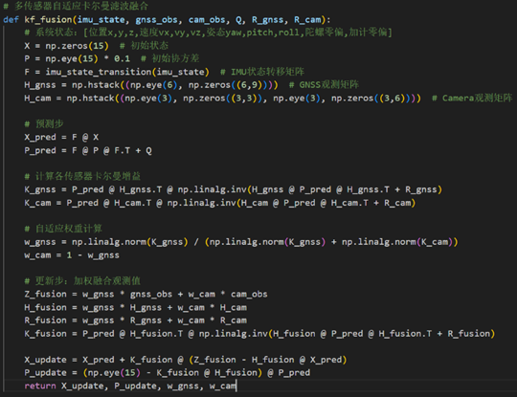
4.4数据处理与结果可视化
4.4.1 数据处理文件
项目中所有传感器融合结果均保存至navinfo.txt文件，该文件包含核心数据字段：
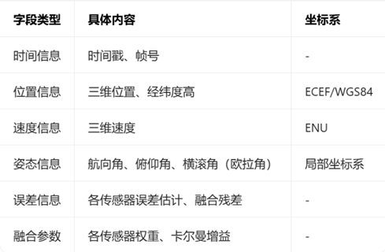
4.4.2 定位结果可视化
基于 Matlab 和 Python完成融合结果的可视化，核心可视化结果如下：
a. 2D 定位轨迹
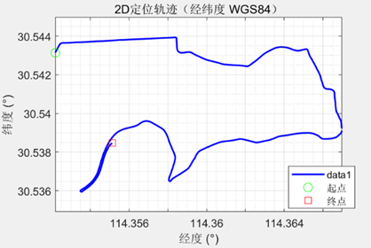
b.行驶速度变化曲线
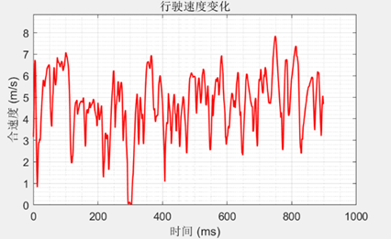
c.航向角变化曲线
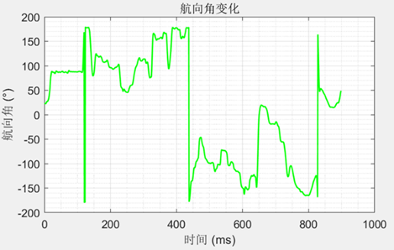
d.海拔高度变化曲线
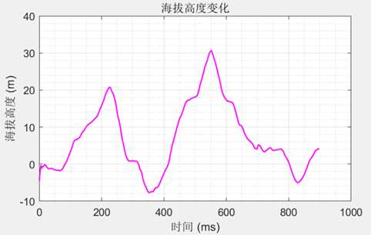
e.相机特征追踪效果
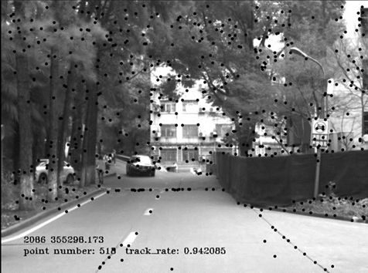
左下角：如当前帧号、时间戳、特征点总数（point number）和追踪成功率（track_rate）
4.5 算法实现关键问题与解决方法
a. IMU 累积漂移问题：通过 GNSS 松组合提供绝对位置修正，Camera 紧耦合提供局部视觉约束，双约束有效抑制 IMU 漂移；
b.传感器时空不同步：以 IMU 为基准进行线性插值时间同步，通过手眼标定完成空间坐标系对齐，同步误差控制在 5ms/0.1°以内；
c.视觉特征追踪失效：采用 FAST+LK 光流的组合算法，结合特征点过滤机制，保证低纹理场景下的特征追踪成功率；
d.传感器权重固定化：构建基于卡尔曼增益的自适应权重机制，根据传感器噪声和观测可靠性动态分配权重，提升融合鲁棒性；
e. GNSS 失锁场景适配：当 GNSS 观测无效时，算法自动将 GNSS 权重置 0，以 Camera+IMU 为核心完成融合，保证定位连续性。
五、大模型集成与结果分析
团队基于 GitHub 开源的多传感器融合定位算法框架（Multi_Sensor_Fusion）重构了传感器权重动态调整模块：保留原算法中基于传感器原始指标（GNSS 卫星数、PDOP 值、IMU 零偏等）的权重调整逻辑，创新性引入了视觉大语言模型对车载摄像头采集的图像进行深度语义解析，精准识别光照条件、道路类型、天气变化等环境要素，从而实现对GNSS、IMU等在复杂环境下信号质量变化规律的前瞻性预测，达成多传感器融合权重的自适应优化，显著提升了系统在隧道、恶劣天气等复杂场景下的定位鲁棒性。
部分结果对比：
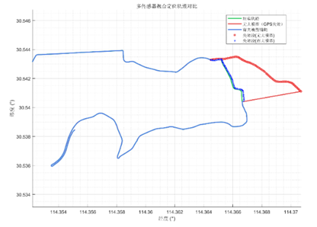
经过团队验证，在 GNSS 信号失效的典型复杂场景中，引入视觉大语言模型语义辅助的融合定位算法，相比原开源算法定位误差降低 30% 以上，充分证明本方法可有效提升复杂环境下的定位精度与稳定性。

论文发表情况：
暂无

竞赛获奖情况：
暂无

三、 经费报销情况
暂无

四、 项目组成员签名

五、 指导老师结题意见
导师签字：
年 月 日

六、 院系结题意见
教学负责人（签章）：
年 月 日

七、 学校大学生创新创业训练计划专家组意见
负责人（签章）：
年 月 日
/

